Załącznik 2
Awaria tablicy barwne paski
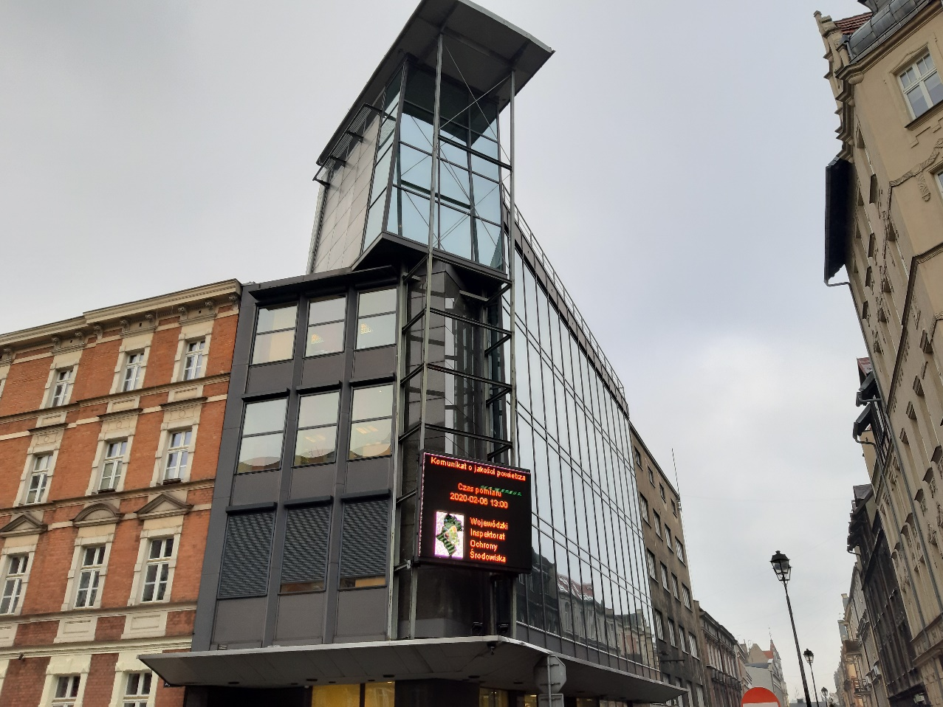
Tablica świetlna widok po ostatniej awarii (bieżący)
